附件1：
中国风景名胜区协会五届七次理事会参会代表回执
参会单位 |  |  |  | 单位邮箱:
参会人员 | 性别 | 职务 | 办公电话 | 手机 | 住房需求
□单住
□合住
□单住
□合住
□单住
□合住
□单住
□合住
10月18日  到达信息 | 平顶山西高铁站 |  | 到达时间： 车次：
10月18日  到达信息 | 郑州新郑国际机场 |  | 到达时间： 航班号： 航站楼：
10月18日  到达信息 | 自驾车 |  | 请备注（是/否）： 共计几人：
返程信息 | 返程日期： 发车/起飞时间： 车站/机场：
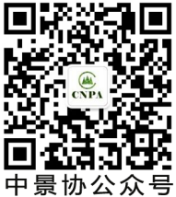
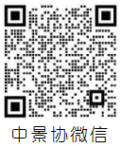
说明：
1．10月18日接站安排(根据代表抵达时间可做适当调整)：
①平顶山西高铁站，会议安排车辆统一接站并送到会议地点
平顶山福泉大酒店。
②郑州新郑国际机场，会议安排车辆统一接站并送到会议地点
平顶山福泉大酒店。
（若确需在其他地点接站的代表请提前与会务组商洽，郑州、洛阳和南阳车站到平顶山换乘车次较多。）
接站联系人和电话：
杨双利（13937513318）；肖根民（13937568316）；王慧烁（15037559775）。
- 因需提前预定房间及安排接送等事项，请务必尽早确定参会人员相关信息，并于10月13日前将参会代表回执发送至协会秘书处邮箱（cnpabgs@163.com）或传真（010-88315355）。
- 未交会费的企业会员、非会员单位代表需交纳参会费2000元/人（不含住宿费）。
- 参会代表注册时需提供健康码。

